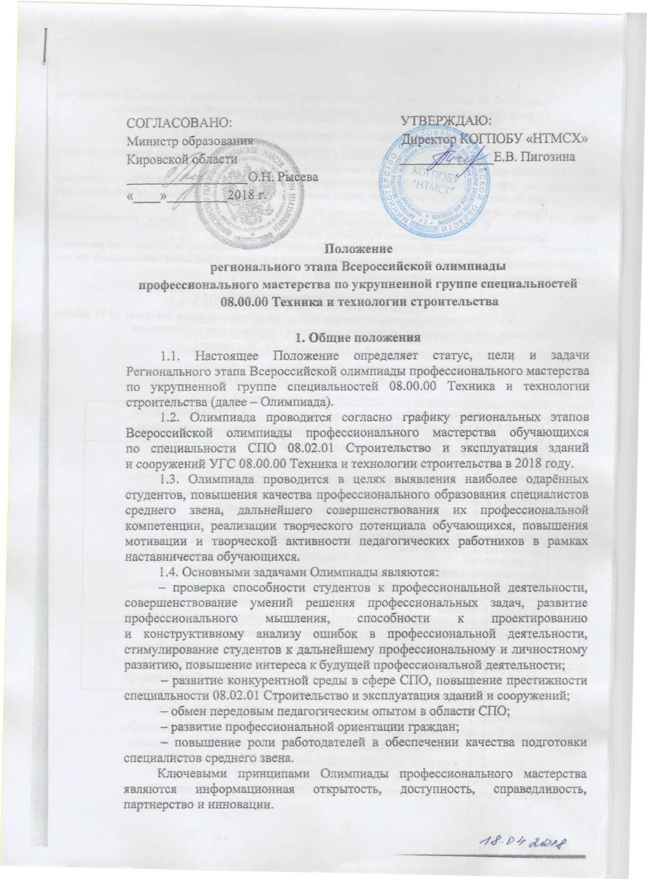

2. Организация и проведение Олимпиады
2.1. Организаторами Олимпиады являются:
− Министерство образования Кировской области
− Кировское областное государственное профессиональное образовательное бюджетное учреждение «Нолинский техникум механизации сельского хозяйства».
2.2. Непосредственная организация и координация работ по проведению регионального этапа олимпиады возлагается на рабочую группу.
2.3 Состав рабочей группы утверждается приказом директора Кировского областного государственного профессионального образовательного бюджетного учреждения «Нолинский техникум механизации сельского хозяйства».
2.4. В компетенцию рабочей группы входит:
− разработка Положения о проведении регионального этапа Всероссийской олимпиады;
− разработка примерных конкурсных заданий олимпиады;
− создание условий для проведения олимпиады, работы членов жюри;
− организация мероприятий для преподавателей, сопровождающих студентов – участников олимпиады;
2.5. Жюри Олимпиады формируется из специалистов, представителей работодателей и преподавателей образовательных организаций профессионального образования Кировской области.
3. Участники Олимпиады
3.1. Для участия в Олимпиаде приглашаются студенты 3-4 курса, обучающиеся по специальности 08.02.01 Строительство и эксплуатация зданий и сооружений прошедшие, отборочный тур в образовательной организации.
3.2. Представительство участников – 1 студент от образовательной организации.
3.3. Заявки на участие в Олимпиаде и в работе жюри принимаются
до 18 апреля 2018 года (Приложение 1, 2).
3.4. Участники Олимпиады должны иметь при себе: студенческий билет, паспорт, заявление о согласии на обработку персональных данных.
3.5. Участники Олимпиады проходят регистрацию в соответствии
с заявками, поступившими от образовательных организаций.
3.6. Участники Олимпиады прибывают к месту её проведения
с сопровождающими лицами, которые несут ответственность за поведение
и безопасность участников олимпиады в пути следования и в период проведения олимпиады.
4. Условия проведения Олимпиады
4.1. Кировское областное государственное профессиональное образовательное бюджетное учреждение «Нолинский техникум механизации сельского хозяйства» разрабатывает и публикует на сайте:
− Положение о проведении регионального этапа Всероссийской олимпиады, раскрывая общую характеристику заданий, обозначая технические средства, профессиональное оборудование и прикладные компьютерные программы, которые будут использоваться при проведении этапа до 30 марта 2018 года;
− примерные конкурсные задания до 30 марта 2018 года;
− программу соревнований, где детализирована последовательность организационных и тематических блоков регионального этапа Всероссийской олимпиады, содержащую информацию о регистрации и жеребьевке участников, инструктивном совещании с участниками, конкурсных мероприятиях,
их продолжительности, местах проведения и ответственных лицах
до 30 марта 2018 года;
− программу церемоний открытия и закрытия регионального этапа Всероссийской олимпиады до 30 марта 2018 года;
− программу мероприятий для сопровождающих до 30 марта 2018 года.
4.2. Не позднее 10 дней после проведения регионального этапа Всероссийской олимпиады организатор размещает на своем официальном сайте сводную ведомость оценок участников, фотоотчет, в котором отражены церемонии открытия, закрытия, награждения.
4.3. Кировское областное государственное профессиональное образовательное бюджетное учреждение «Нолинский техникум механизации сельского хозяйства» обеспечивает безопасность проведения мероприятий при проведении олимпиады.
4.4. Олимпиада включает выполнение тестовых, практических
и профессиональных конкурсных заданий, содержание которых соответствует требованиям Федерального государственного образовательного стандарта среднего профессионального образования по специальности
08.02.01 Строительство и эксплуатация зданий и сооружений базового уровня.
4.5. Программа конкурсных испытаний Олимпиады предусматривает для участников выполнение двух уровней профессионального комплексного задания.
4.6. Задание I уровня состоит из теоретических вопросов, объединенных
в тестовое задание, выполняемое на компьютере, и практических заданий. Содержание работы охватывает область знаний и умений для специальности профильного направления 08.02.01 Строительство и эксплуатация зданий
и сооружений. Задания I уровня формируются в соответствии с общими
и профессиональными компетенциями специальности 08.02.01.
Время на задание - 45 минут, 10 баллов
− Практические задания 1 уровня включают два вида заданий:
1) задание «Перевод профессионального текста (сообщения)» и «Задание
по организации работы коллектива» (письменно).
2) Задание по переводу текста с иностранного языка на русский включает
2 задачи:
– перевод текста (со словарём), содержание которого включает профессиональную лексику;
– ответы на вопросы по тексту.
Объём текста на иностранном языке составляет (1500-2000) знаков.
Задание по переводу иностранного текста разработано на языках (английский, немецкий), которые изучают участники Олимпиады. Оно позволяет оценить уровень сформированности:
– умения применять лексику и грамматику иностранного языка для перевода текста на профессиональную тему;
– умения использования информационно-коммуникационных технологий в профессиональной деятельности.
Время выполнения 45 минут, 10 баллов.
4.7. Практические задания, направленные на демонстрацию умений, в том числе, организовывать производственную деятельность, включают в себя задачу по организации работы коллектива. Содержание задачи является логическим продолжением вопросов тестирования, умения решать производственные ситуации, возникающие в ходе профессиональной деятельности. Это позволяет оценить уровень сформированности:
– умений организации производственной деятельности подразделения;
– умения ставить цели, мотивировать деятельность подчиненных, организовывать и контролировать их работу с принятием на себя ответственности за результат выполнения заданий;
– способности работать в коллективе и команде, эффективно общаться с коллегами, руководством, потребителями;
– способность использования информационно-коммуникационных технологий в профессиональной деятельности.
Время выполнения 20 минут, 10 баллов. Выполняются письменно.
Итоговое время 110 минут, сумма баллов-30 .
4.8. Задание для II уровня включает в себя практическое задание. Время выполнения 180 минут,70 баллов.
Практическое задание выполняются с использованием прикладных компьютерных программ. Задания направлены на демонстрацию умений и практического опыта профессиональной деятельности, характерных для специальности 08.02.01 Строительство и эксплуатация зданий и сооружений укрупненной группы 08.00.00 «Техника и технологии строительства». При составлении задания учитывается специфика выполнения работ по заданным параметрам с контролем соответствия результата существующим требованиям.
По представленным чертежам фасада и разреза здания выполнить план этажа двухэтажного жилого здания с применением программ: Компас 3D V15 с нанесением размеров и составление экспликации помещений и технико-экономических показателей объекта.
Время выполнения задания - 180 минут. Практическое задание оценивается до 70 баллов.
4.9. Критерии оценки выполнения практических заданий доводятся до сведения участников олимпиады перед ее началом. При оценке результатов практической работы будет учитываться:
− степень проработки чертежа – 40 баллов;
− соблюдение требований СНиП по данным типам зданий –10 баллов;
− соблюдение требований ГОСТ к выполнению и оформлению чертежей
разрезов - 10 баллов;
− качество оформления работ – 10 баллов.
5. Определение победителей Олимпиады и награждение участников
– Итоги Олимпиады подводит жюри.
– Итоги Олимпиады оформляют протоколом. К протоколу прилагаются ведомости оценок.
– Победители и призеры Олимпиады определяются по лучшим показателям (баллам) выполнения конкурсных заданий. При равенстве баллов предпочтение отдается участнику, имеющему лучший результат за выполнение практических заданий II.
– Победителю Олимпиады присуждается 1 место, призерам -2 и 3 места.
– Все участники Олимпиады получают грамоты, победители и призеры – дипломы.
– Преподавателям, подготовившим участника, вручаются сертификаты.
6. Место и время проведения Олимпиады
Олимпиада проводится 20 апреля 2018 года на базе Кировского областного государственного профессионального образовательного бюджетного учреждения «Нолинский техникум механизации сельского хозяйства» по адресу: г. Нолинск, ул. Федосеева, д. 49.
Регистрация участников 9.00 – 9.30, в 9.30 – 10.00– организационная часть, начало Олимпиады – 10.00, окончание в 16.10.
Контакты:
(883368) 25016 – Пигозина Елена Владимировна, директор техникума;
(883368) 25016 − Клабукова Юлия Александровна, зам. директора по учебно-воспитательной работе.
Адрес электронной почты: ntmsh@mail.ru.
Факс: (883368) 25017.
7. Финансирование Олимпиады
7.1. Финансирование Олимпиады осуществляется за счёт средств КОГПОБУ «НТМСХ», а также за счет средств организационных взносов образовательных организаций профессионального образования, участвующих в Олимпиаде.
7.2 Организационные взносы в сумме 1500 рублей с участника перечисляются на счёт техникума или оплачиваются в день начала олимпиады. Оплата должна пройти не позднее 20.04.2018 г. В организационные взносы включена стоимость раздаточного материала, грамот, дипломов, сертификатов, организация питания.
7.3. Транспортное обслуживание участников и сопровождающих лиц осуществляется за счёт средств направляющей стороны.

Приложение 1
к Положению по организации и проведению
Регионального этапа Всероссийской олимпиады профессионального мастерства по укрупненной группе специальностей 08.00.00 Техника и технологии строительства по специальности СПО 08.02.01 Строительство и эксплуатация зданий и сооружений
З А Я В К А
на участие в Региональном этапе Всероссийской олимпиады
профессионального мастерства по укрупненной группе специальностей 08.00.00 Техника и технологии строительства по специальности СПО 08.02.01 Строительство и эксплуатация зданий и сооружений
Наименование образовательной организации(в соответствии с Уставом)

Фамилия, имя, отчество
участников (полностью),
курс обучения.
Какой иностранный язык изучает
Фамилия, имя, отчество
сопровождающего (полностью)

Контактные данные сопровождающего
- телефон
- e-mail

Руководитель
образовательной организации ________________ ____________________
подпись фамилия, инициалы

Приложение 2
к Положению по организации и проведению
Регионального этапа Всероссийской олимпиады профессионального мастерства по укрупненной группе специальностей 08.00.00 Техника и технологии строительства по специальности СПО 08.02.01 Строительство и эксплуатация зданий и сооружений

ЗАЯВЛЕНИЕ НА ОБРАБОТКУ ПЕРСОНАЛЬНЫХ ДАННЫХ

Участника Регионального этапа Всероссийской олимпиады
профессионального мастерства по укрупненной группе специальностей 08.00.00 Техника и технологии строительства по специальности СПО 08.02.01 Строительство и эксплуатация зданий и сооружений

1. Документ, удостоверяющий личность субъекта персональных данных
паспорт серии _________ номер ___________________________________кем и когда выдан

2. Адрес субъекта персональных данных зарегистрированный по адресу ________________________________________________________________________________
________________________________________________________________________________
Даю свое согласие своей волей и в своем интересе с учетом требований Федерального закона Российской Федерации от 27.07.2006 № 152-ФЗ «О персональных данных» на обработку, передачу и распространение моих персональных данных (включая их получение от меня и/или от любых третьих лиц) оператору и другим пользователям:
1. Фамилия, имя, отчество субъекта персональных данных | Я, _____________________________________________________  _______________________________________________________  (фамилия, имя, отчество)
2. Документ удостоверяющий личность субъекта персональных данных  3. Адрес субъекта персональных данных | паспорт серии _________ номер ___________________  кем и когда выдан  _______________________________________________  _______________________________________________
Даю свое согласие своей волей и в своем интересе с учетом требований Федерального закона Российской Федерации от 27.07.2006 № 152-ФЗ «О персональных данных» на обработку, передачу и распространение моих персональных данных (включая их получение от меня и/или от любых третьих лиц) оператору и другим пользователям:
4.Оператор персональных данных, получивший согласие на  обработку персональных данных | Кировское областное государственное профессиональное образовательное бюджетное учреждение «Нолинский техникум механизации сельского хозяйства»(КОГПОБУ «НТМСХ»)
5.Цель обработки персональных данных | Индивидуальный учет результатов олимпиады, хранение, обработка, передача и распространение моих персональных данных (включая их получение от меня и или от любых третьих лиц)
6.Перечень обрабатываемых персональных  данных | Фамилия, имя, отчество, пол, дата рождения, гражданство, документ, удостоверяющий личность (вид документа, его серия и номер, кем и когда выдан), место жительства, место регистрации, информация о смене фамилии, имени, отчества, номер телефона (в том числе мобильный), адрес электронной почты, сведения необходимые по итогам регионального этапа Олимпиады.
7.Перечень действий с персональными данными, на совершение  которых дается согласие на обработку  персональных данных | Действия в отношении персональных данных, которые необходимы для достижения указанных в пункте 5 целей, включая без ограничения: сбор, систематизацию, накопление, хранение, уточнение (обновление, изменение), использование (в том числе передача) обезличивание, блокирование, уничтожение, трансграничную передачу персональных данных с учетом действующего законодательства Российской Федерации
8.Описание используемых оператором способов обработки персональных данных | Как автоматизированных средств обработки моих персональных данных, так и без использования средств автоматизации
9.Срок, в течение которого действует согласие на обработку персональных данных | Для участников регионального этапа Олимпиады настоящее согласие действует со дня его подписания до дня отзыва в письменной форме или 2 года с момента подписания согласия
10.Отзыв согласия на обработку персональных данных | В случае неправомерного использования предоставленных персональных данных согласие на обработку персональных данных отзывается моим письменным заявлением.

__________________________________ __________________

(Ф.И.О. субъекта персональных данных) (подпись)

(дата)

